Warszawa, 09 sierpnia 2019 r.

Informacja prasowa
Most Gdański - kończą się prace, będą lepsze możliwości podróży

Sprawniejsze przejazdy pociągów pasażerskich, możliwość lepszej oferty podróży
w Warszawie i regionie oraz poprawa warunków przewozu towarów, to efekty modernizacji kolejowego Mostu Gdańskiego. We wrześniu po nowej konstrukcji pojadą pociągi. Inwestycja PKP Polskich Linii Kolejowych S.A. za 75 mln zł finansowana jest ze środków budżetowych.
Kończą się prace przy Moście Gdańskim. Nowa konstrukcja jest bardziej wytrzymała
i dostosowana do wyższych prędkości, co ułatwi organizację komunikacji kolejowej w stolicy oraz w aglomeracji. Przeprawa ma dziewięć nowych stalowych przęseł. Końcowe prace obejmują tor
i siec trakcyjną
- Inwestycja radykalnie zwiększa przepustowość Mostu Gdańskiego. Nowa kolejowa przeprawa pozwoli przewoźnikom na lepsze wykorzystanie linii obwodowej. Kolej ma szansę stać się dla Warszawy i powiatów podwarszawskich podstawą publicznego transportu zbiorowego. Podobne projekty, zwiększające role kolei w aglomeracjach, realizowane są na terenie całej Polski w ramach Krajowego Programu Kolejowego - powiedział Andrzej Bittel, sekretarz stanu w Ministerstwie Infrastruktury.
Prace na półkilometrowym kolejowym Moście Gdańskim pomiędzy stacją Warszawą Gdańską
a przystankiem Warszawa ZOO objęły nie tylko wymianę przęseł. Wzmacniane są podpory.
Nowy tor i sieć trakcyjna zapewnią sprawniejsze przejazdy pociągów po moście.
- Most Gdański jest ważnym ogniwem linii obwodowej i Warszawskiego Węzła Kolejowego. Prace zaplanowano tak, by utrzymać ruch pasażerski i towarowy. Inwestycje
PKP Polskich Linii Kolejowych S.A. w tym roku obejmują prace na ponad 160 mostach
w całym kraju. To ważne działania dla utrzymania punktualnych podróży i sprawnego przewozu towarów – powiedział Ireneusz Merchel, prezes PKP Polskich Linii Kolejowych S.A.
Zasadnicze prace na południowej konstrukcji mostu zakończą się we wrześniu. Wówczas po nowej przeprawie pojadą pociągi.
Wykonawca tak prowadził prace, że nie miały wpływu na kursowanie pociągów. Roboty odbywały się kilkanaście metrów nad brzegami oraz nad Wisłą. Wykorzystane były barki oraz specjalistyczny sprzęt do demontażu i montażu ciężkich stalowych konstrukcji.
Pracownicy musieli uwzględnić szybkie zmiany poziomu wody i we właściwy sposób zabezpieczyć budowę podczas wysokiej fali na Wiśle w maju. Również niski stan rzeki spowodował konieczność wykonania dodatkowych prac.
Nowe przęsła były montowane na specjalnym „stole montażowym” po stronie Żoliborza. Następnie, 250-tonowe konstrukcje, były przesuwane w kierunku Pragi i osadzane na kamiennych podporach.
Inwestycja PKP Polskich Linii Kolejowych S.A. dostosowuje obiekt do prędkości 120 km/h dla pociągów pasażerskich i 100 km/h dla pociągów towarowych. Wraz z otwarciem mostu zwiększy się przepustowość linii. Z kolejowego Mostu Gdańskiego korzystają pociągi pasażerskie oraz pociągi towarowe.
W 2016 roku zakończono przebudowę młodszej, wybudowanej w latach 70-tych XX wieku, konstrukcji Mostu Gdańskiego. Jest przystosowana do obsługi cięższych składów pasażerskich
i towarowych. Pociągi pasażerskie mogą przejeżdżać z prędkością 80 km/h, a towarowe 60 km/h.
Zadanie „Wykonanie robót budowlanych oraz opracowanie dokumentacji projektowej wraz
z wykonaniem robót dla zabudowy koryta balastowego w torze nr 1 wraz z nawierzchnią kolejową na tłuczniu oraz robotami towarzyszącymi, związanymi z poprawą bezpieczeństwa na kolejowym Moście Gdańskim w Warszawie w ramach projektu pn.: „Poprawa bezpieczeństwa i likwidacja zagrożeń eksploatacyjnych na sieci kolejowej – Prace na moście Gdańskim w Warszawie”
jest realizowane ze środków budżetowych PKP Polskich Linii Kolejowych S.A. Wartość umowy to 75 780 796,55 (netto) zł.

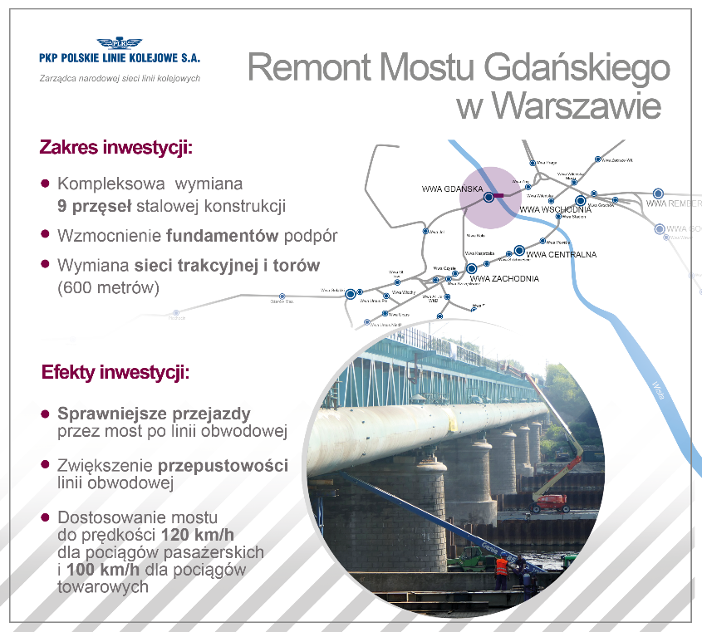

Kontakt dla mediów:
Mirosław Siemieniec
Rzecznik prasowy
PKP Polskie Linie Kolejowe S.A
rzecznik@plk-sa.pl
tel. 694 480 239

